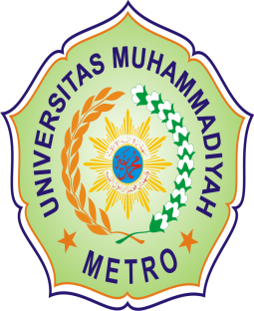
UNIVERSITAS MUHAMMADIYAH METRO
FAKULTAS KEGURUAN DAN ILMU PENDIDIKAN
PENDIDIKAN BAHASA INGGRIS (S1)
ALAMAT JL. KI HAJAR DEWANTARA NO.116 IRINGMULYO KOTA METRO TELP/FAX (0725) 42445 – 42454 KODE POS 34111

SPEAKING 1MIDDLE TEST RESULT
Maylani Sahara | 5.5
Ditha Dhamayanti | 4.0
Tesa Regenita Putri
Desi Wulandari | 5
Dian Arya Sidik | 4.5
Rohmad Ardiyanto | 5
Vina Pandu Dermayanti | 4
Faridatun Nida | 3.5
Rifa Iftinan Falih | 4
Hendri Rusliawan | 4.0
Zuli Fatmawati | 5.5
Silvia Cuca Andika
Inas Hafidzah
Santi Afri Rahmawati | 5.0
Nurul Sholeha | 3.5
Defi Novita Sari | 2.5
Agil Arif Hidayat. | 5.5
Nesya Febri Sabela
Rizki Aziza | 6.5
Lilik Wariyanti | 5.5
Suci Oktaviasari | 6.0
Rindang Ujianti | 5.5
Nur Khairunnisa | 5.0
Made Aprilia Wulandari | 5.0
Ahmad Nur Wahid
Niken Ayu Ratna Sari | 4.0
Yuninda Leony | 5.5
Indra Tri Mahendra | 3.0
Leni Nurlita | 5.5
Ningsih Wirandari | 6.5
Abife Utsny Ripunawan | 5.0
Ari Sandi Wijaya
Arif Irfan Tanjun | 6.5
Eli Setia | 6.0
Dwi Rahayu | 3.5
Inas Hafidzah
arvi puspita riani | 6.5
Aris Sandi Wijaya
Yunita Kurniati | 3.0
Bella Asih Pratiwi | 6.5
Lilis setiawati | 6.5
Siti Nurhalimah | 5.5
Ayu Kristiana | 5.5
Usmawita | 6.0
Nandita Rosalina | 4.0
Deni Ivantri | 6.5
Ahmad Nurwahid | 6.0
Lecturer

Dedy Subandowo, M.A

